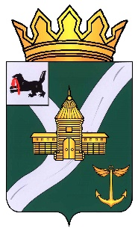 | ИРКУТСКАЯ ОБЛАСТЬ  УСТЬ-КУТСКОЕ МУНИЦИПАЛЬНОЕ ОБРАЗОВАНИЕ
 | ДУМА
 | УСТЬ-КУТСКОГО МУНИЦИПАЛЬНОГО ОБРАЗОВАНИЯ
 | 7 СОЗЫВА
РЕШЕНИЕ

№ 228 г. Усть-Кут

«29» октября 2019г.

«О внесении изменений в решение Думы
Усть-Кутского муниципального образования от
29.01.2019 г. № 189 «Об одобрении перечня проектов
народных инициатив Усть-Кутского муниципального
образования (район) на 2019 год»

В соответствии со ст. 15 Федерального закона от 06.10.2003 г. № 131-ФЗ «Об общих принципах организации местного самоуправления в Российской Федерации», ст. 30, 49 Устава Усть-Кутского муниципального образования,

ДУМА УСТЬ-КУТСКОГО МУНИЦИПАЛЬНОГО ОБРАЗОВАНИЯ
РЕШИЛА:

1. Внести изменения в решение Думы Усть-Кутского муниципального образования от 29.01.2019 г. № 189 «Об одобрении перечня проектов народных инициатив Усть-Кутского муниципального образования (район) на 2019 год», изложив приложение в новой редакции (прилагается).
2.Настоящее решение обнародовать на официальном сайте Администрации Усть-Кутского муниципального образования в информационно-телекоммуникационной сети «Интернет» www.admin-ukmo.ru.

Мэр Усть-Кутского
муниципального образования
Т.А. Климина

Председатель Думы Усть-Кутского
муниципального образования
В.П. Носовко

